9. МЕТОДЫ МАТЕМАТИЧЕСКОГО ПРОГРАММИРОВАНИЯ ДЛЯ АНАЛИЗА СИСТЕМ

9.1. Математическое программирование как инструмент решения задач
выбора

Математическое программирование является инструментом решения разнообразных задач выбора. Математическое программирование в отличие от классических методов решения экстремальных задач основное внимание уделяет вопросам ограничений на область изменения переменных.
Само наименование «математическое программирование» связано с тем, что целью решения задач является выбор программы действий.
Формулировка задачи математического программирования состоит в следующем:
Вводится скалярная функция векторного аргумента Ф(х). Эту функцию в зависимости от конкретного вида решаемой задачи называют целевой функцией, функцией цели, критерием эффективности или показателем качества.
Критерий эффективности W можно представить в виде целевой функции
(9.1)
W=Ф(х)
На множестве X = {x: q_{i}(x)≥0, i = 1, 2, …..,k_{j}
h_{j}(x)=0, j = 1, 2, …., m}.
(9.2)
Здесь q_{i}(x) и h_{j}(x) – скалярные функции, определяющие ограничения на элементах х множества Х.
Решение задачи состоит в отыскании такой точки х*, которая обеспечивает оптимальное (минимальное или максимальное) значение целевой функции Ф(х), при заданных функциями q(x) и h(x) ограничениях.
Если целевая функция Ф(х) и функция ограничения q(x) и h(x) линейны, то соответствующая задача является задачей линейного программирования.
Если хотя бы одна из упомянутых функций является нелинейной, то такая задача относится к задаче нелинейного программирования.
Задачи, решения которых достигаются в результате многих этапов, относятся к задачам динамического программирования.
В задачах целочисленного программирования искомые неизвестные могут принимать только целочисленные значения.
Если в целевой функции Ф(х) и функциях q(x) и h(x), определяющих ограничения, содержатся параметры с элементами неопределённости, то такая задача относится к задаче стохастического программирования.

9.2. Линейное программирование
9.2.1. Постановка задачи линейного программирования
Как следует из определения, целевая функция имеет следующий вид:
W = C₁x₁ + C₂x₂ + … + C_{j}x_{j} + … + C_{n}x_{n}
(9.3)
В зависимости от существа решаемой задачи ищется максимум или минимум этой функции.
Исходные ограничения также являются линейными функциями и могут задаваться в виде равенств или неравенств.
Пусть из общего числа m ограничений I заданы в виде равенств, а остальные m - 1 в виде неравенств.
Получаем следующую систему уравнений:
$\begin{aligned}\left.a_{\text{11}}x_{1}+a_{\text{12}}x_{2}+\text{.}\text{.}\text{.}+a_{1j}x_{j}+\text{.}\text{.}\text{.}+a_{1n}x_{n}=b_{1} | \right\}\left.\text{.}\text{.}\text{.}\text{.}\text{.}\text{.}\text{.}\text{.}\text{.}\text{.}\text{.}\text{.}\text{.}\text{.}\text{.}\text{.}\text{.}\text{.}\text{.}\text{.}\text{.}\text{.}\text{.}\text{.}\text{.}\text{.}\text{.}\text{.}\text{.}\text{.}\text{.}\text{.}\text{.}\text{.}\text{.}\text{.}\text{.}\text{.}\text{.}\text{.}\text{.}\text{.}\text{.}\text{.}\text{.}\text{.}\text{.}\text{.}\text{.}\text{.}\text{.}\text{.}\text{.}\text{.}\text{.}\text{.}\text{.}\text{.}\text{.}\text{.}\text{.}\text{.} | \right\}\left.a_{i1}x_{1}+a_{i2}x_{2}+\text{.}\text{.}\text{.}+a_{\text{ij}}x_{j}+\text{.}\text{.}\text{.}+a_{\text{in}}x_{n}=b_{i} | \right\}\left.\text{.}\text{.}\text{.}\text{.}\text{.}\text{.}\text{.}\text{.}\text{.}\text{.}\text{.}\text{.}\text{.}\text{.}\text{.}\text{.}\text{.}\text{.}\text{.}\text{.}\text{.}\text{.}\text{.}\text{.}\text{.}\text{.}\text{.}\text{.}\text{.}\text{.}\text{.}\text{.}\text{.}\text{.}\text{.}\text{.}\text{.}\text{.}\text{.}\text{.}\text{.}\text{.}\text{.}\text{.}\text{.}\text{.}\text{.}\text{.}\text{.}\text{.}\text{.}\text{.}\text{.}\text{.}\text{.}\text{.}\text{.}\text{.}\text{.}\text{.}\text{.}\text{.}\text{.} | \right\}\left.a_{l1}x_{1}+a_{l2}x_{2}+\text{.}\text{.}\text{.}+a_{\text{lj}}x_{j}+\text{.}\text{.}\text{.}+a_{\text{ln}}x_{n}=b_{l} | \right\}\left.a_{l+1,1}x_{1}+a_{l+1,2}x_{2}+\text{.}\text{.}\text{.}+a_{l+1,j}x_{j}+\text{.}\text{.}\text{.}+a_{l+l,n}x_{n}≤b_{l+1} | \right\}\left.\text{.}\text{.}\text{.}\text{.}\text{.}\text{.}\text{.}\text{.}\text{.}\text{.}\text{.}\text{.}\text{.}\text{.}\text{.}\text{.}\text{.}\text{.}\text{.}\text{.}\text{.}\text{.}\text{.}\text{.}\text{.}\text{.}\text{.}\text{.}\text{.}\text{.}\text{.}\text{.}\text{.}\text{.}\text{.}\text{.}\text{.}\text{.}\text{.}\text{.}\text{.}\text{.}\text{.}\text{.}\text{.}\text{.}\text{.}\text{.}\text{.}\text{.}\text{.}\text{.}\text{.}\text{.}\text{.}\text{.}\text{.}\text{.}\text{.}\text{.}\text{.}\text{.}\text{.} | \right\}\end{aligned}$
(9.4)

Чтобы закончить математическую формулировку задачи, необходимо записать, что
m < n и что все неизвестные должны быть неотрицательными числами, т.е.
(9.5)
_{Xj}>0, j=l,2,...n
В системе (9.4) ограничений записаны только односторонние неравенства. В общем случае возможны такие случаи, когда в одной задаче имеются неравенства, направленные в разные стороны, т.е. неравенства противоположного смысла. В системе (9.4) все значения b_{i} положительны. Если какое – либо значение b_{i} будет отрицательным, то направление неравенства будет противоположным. Чтобы привести это уравнение к тому же направлению знака неравенства, достаточно все члены этого уравнения умножить на -1.
Совокупность значений x₁ ≥ 0, х₂ ≥ 0,...х_{п} ≥ 0, удовлетворяющих системе ограничений (9.4), образует многомерную область допустимых решений (ОДР). Значение же max (min) W (x₁, х₂,...x_{n}) может быть достигнуто (если оно существует) не при всех точках ОДР, а только при определенных, обеспечивающих условие max (min) целевой функции.
В случае, когда число переменных n равно числу ограничивающих уравнений m, то система (9.4) имеет единственное решение, которое может быть найдено с помощью матричной алгебры.
Если же m < n, т.е. когда число независимых уравнений, определяющих ограничения, меньше числа переменных, то существует бесчисленное множество решений, которое лежит в области допустимых решений (ОДР). При этом n - m переменным можно придавать производные значения (свободные переменные), а остальные m переменных выразятся через эти свободные переменные. Эти m переменных называют базисными.

9.2.2. Геометрическая интерпретация линейного программирования.
Геометрическую интерпретацию задачи линейного программирования можно наглядно представить, когда n – m = 2, т.е. когда две из общего числа n переменных, например, х₁ и х₂ выбраны в качестве свободных. Тогда остальные m переменных можно выразить через х₁ и х₂. В общем виде это запишется следующим образом:
$\begin{aligned}\left.x_{3}=a_{\text{31}}⋅x_{1}+a_{\text{32}}⋅x_{2}+β_{3} | \right\}\left.x_{4}=a_{\text{41}}⋅x_{1}+a_{\text{42}}⋅x_{2}+β_{4} | \right\}\left.\text{.}\text{.}\text{.}\text{.}\text{.}\text{.}\text{.}\text{.}\text{.}\text{.}\text{.}\text{.}\text{.}\text{.}\text{.}\text{.}\text{.}\text{.}\text{.}\text{.}\text{.}\text{.}\text{.}\text{.}\text{.}\text{.}\text{.}\text{.}\text{.}\text{.}\text{.}\text{.}\text{.}\text{.}\text{.}\text{.}\text{.}\text{.}\text{.}\text{.}\text{.} | \right\}\end{aligned}$
(9.6)
Условие неотрицательности всех n переменных запишется в этом случае в виде следующих неравенств
$\begin{aligned}\left.x_{1}≥0 | \right\}\end{aligned}$
(9.7)
$\begin{aligned}\left.a_{\text{31}}x_{1}+a_{\text{32}}x_{2}+β_{3}≥0 | \right\}\left.a_{\text{41}}x_{1}+a_{\text{42}}x_{2}+β_{4}≥0 | \right\}\left.\text{.}\text{.}\text{.}\text{.}\text{.}\text{.}\text{.}\text{.}\text{.}\text{.}\text{.}\text{.}\text{.}\text{.}\text{.}\text{.}\text{.}\text{.}\text{.}\text{.}\text{.}\text{.}\text{.}\text{.}\text{.}\text{.}\text{.}\text{.}\text{.}\text{.}\text{.}\text{.}\text{.}\text{.} | \right\}\end{aligned}$
(9.8)
Поскольку все условия выражены через две переменные x₁ и x₂, то мы получили двумерную задачу, которую можно наглядно изобразить на плоскости.
Свободные переменные x₁ и х₂ будем откладывать по осям 0x₁ и 0х₂. (рис. 9.1).
Условия (9.7) означают, что допустимые переменные лежат правее оси 0х₂ и выше
оси 0х₁.
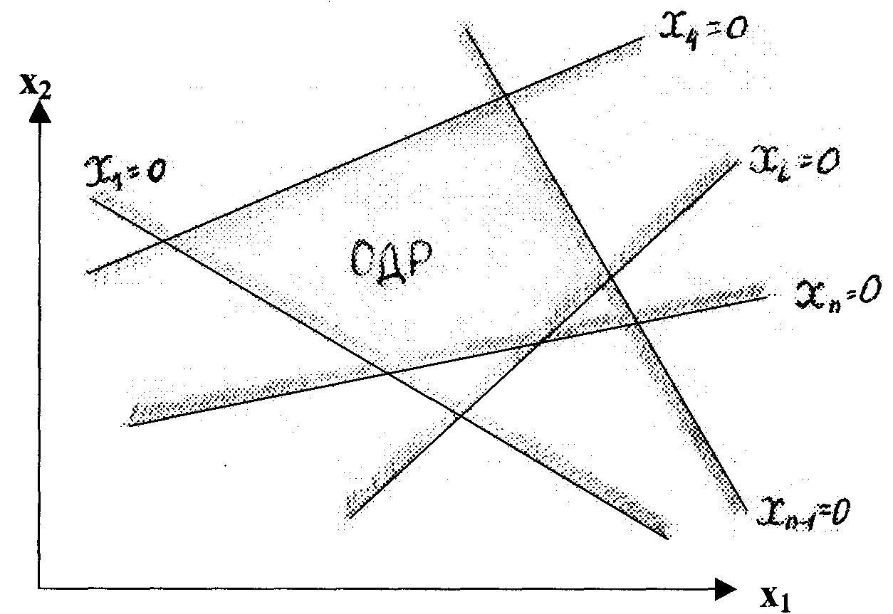
Рис. 9.1
Если положить величину х₃ равной нулю, то получим уравнение
α₃₁ ⋅ х₁ + α₃₂ ⋅ х₂ + β₃ = 0,
которое является уравнением прямой линии. Штриховкой отметим ту сторону от прямой, где х₃> 0.
Аналогичную процедуру можно провести и с оставшимися переменными, получив, кроме осей координат n - 2 прямых, с обозначениями сторон, где каждая переменная x_{i} > 0.
Многоугольник, внутри которого расположена область, принадлежащая одновременно всем полуплоскостям, удовлетворяющим условиям x_{i} > 0, есть область допустимых решений (ОДР). На рис 9.1 ОДР помечена затемнениями. Заметим, что область допустимых решений представляет собой выпуклый многоугольник.
Рассмотрим далее геометрическую интерпретацию поведения целевой
функции W =C₁x₁ + С₂х₂ +...+ C_{j}X_{j} +...+ С_{n}х_{n}
Для тех же условий, т.е. когда n - m =2n в качестве свободных переменных выбраны x₁ и х₂. Так же как и раньше можно базисные переменные х₃, x₄, ..., х_{n} выразить через x₁ и х₂, и для целевой функции получим выражение
(9.9)
W = γ₀ + γ₁x₁ + γ₂х₂
Здесь γ₀ - свободный член, который появился при переходе к переменным x₁ и х₂.
Линейная функция (9.9) имеет угловой коэффициент $−\frac{γ_{1}}{γ_{2}}$ и она достигает max(min) при тех значениях х₁ и х₂, что и функция
W¹ = γ₁х₁ + γ₂х₂ ,
(9.10)
Придавая величине W¹ различные значения С₁, С₂..., получим на плоскости x₁0x₂ различные прямые, параллельные между собой (рис. 9.2). Направление, в котором при параллельном перемещении прямой W¹ величина W¹ будет увеличиваться (уменьшаться), зависит от величины и знака величины γ₁ и γ₂.
На рис 9.2 показано направление, при котором величина W¹ уменьшается, т.е. для показанных положений прямых С₂ < С₁. При этом γ₁ и γ₂ будут отрицательными, а следовательно, угловой коэффициент, равный $−\frac{γ_{1}}{γ_{2}}$, будет тоже отрицательным, что и соответствует положению прямой W¹.
Рассмотрим теперь взаимное расположение области допустимых решений и линейной функции W¹ , отражающей целевую функцию (рис. 9.3).
Если перемещать прямую W¹ параллельно самой себе в направлении увеличения (уменьшения) целевой функции, то, в зависимости от конфигурации ОДР, могут быть следующие случаи.
1. Решение задачи линейного программирования единственно и оно соответствует одной из вершин многоугольника ОДР (рис. 9.3a)
2. Решение соответствует любой точке отрезка АВ, которая является одной
из сторон многоугольника ОДР и она параллельна линейной целевой функции W¹ (рис. 9.3б).
3. ОДР незамкнута, именно неограниченна в направлении перемещения прямой W¹. В этом случае задача не имеет решения (рис. 9.3в).
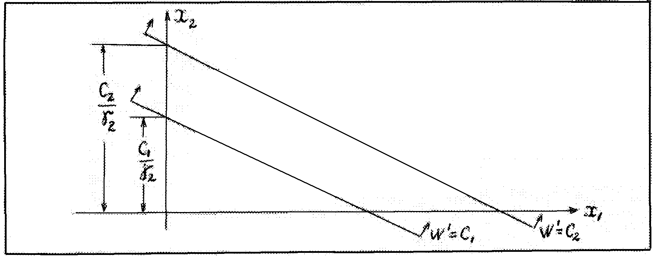
Рис. 9.2
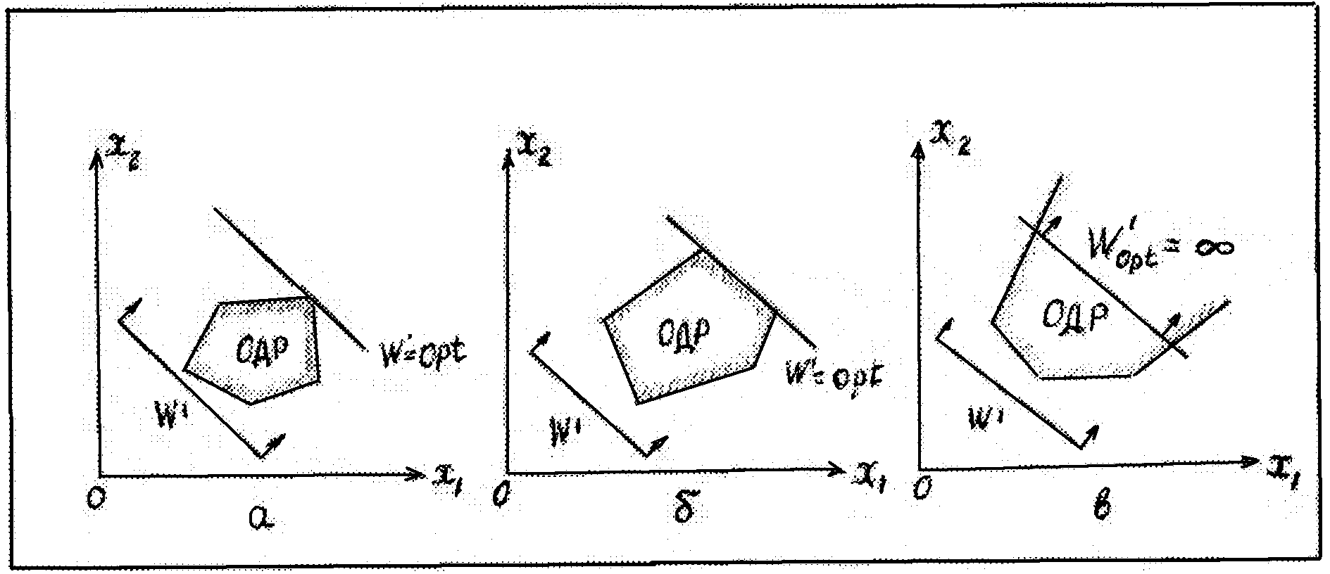
Рис. 9.3

9.3. Нелинейное и динамическое программирование
9.3.1. Задачи нелинейного программирования
Как уже упомянуто в п. 9.1 настоящей главы, к задачам нелинейного программирования относятся те задачи, в которых либо целевая функция, либо хотя бы одна из функций, определяющая ограничения, является нелинейной.
Если в задачах линейного программирования точка экстремума находится в вершине многогранника области допустимых решений (или, в некоторых случаях, совпадает с плоскостью многогранника), то в задачах нелинейного программирования она может лежать в вершине многогранника, на его ребре или грани и даже внутри ОДР. В том случае, когда нелинейным являются ограничения, то кроме основного, глобального оптимума могут существовать точки локальных оптимумов.
Не вдаваясь в общие теоретические аспекты, рассмотрим пример решения задачи нелинейного программирования.
Найти максимальное значение функции
(9.13)
W = x₂ – x₁² + 6x₁
При следующих ограничениях на переменные x₁ и х₂:
$\begin{aligned}\left.x+2x_{2}≤\text{12} | \right\}\end{aligned}$
(9.14)

$\begin{aligned}\left.x_{1},x_{2}≥0 | \right\}\end{aligned}$
(9.15)
Строим линии уровней W = х₂ – x₁ + 6x₁ = h, где h - возможные значения функции W(x₁,x₂).
Для каждого фиксированного значения h эта функция имеет вид параболы, которая тем выше отдалена от оси 0х₁, чем больше значение h. (рис. 9.4).
Областью допустимых решений является многогранник OABCD. Для нахождения решения задачи необходимо определить ту точку этого многоугольника, где функция (9.13) принимает максимальное значение.
Функция W(x₁,x₂) принимает экстремальное значение в точке касания одной из парабол с границей многоугольника OABCD. В нашем случае эта точка Е. Координаты точки Е можно найти из системы уравнений
$\begin{aligned}\left.x_{2}−x_{1}^{2}+6x_{1}=\text{13} | \right\}\end{aligned}$
(9.16)
Решая эту систему, получаем x₁* = 3, х₂* = 4 и W_{max} = 13 при этих значениях переменных.
Как видим, в задаче этого примера решение не является вершиной многоугольника ОДР. Поэтому метод перебора вершин, который используется при решении задач линейного программирования, в данном случае неприемлем.

Рис. 9.4

9.3.2. Динамическое программирование
В задачах линейного и нелинейного программирования, рассмотренных выше, процесс считался статическим, т.е. не зависящим от времени. Решение таких задач находилось в один этап или за один шаг. Такие задачи называют одноэтапными или одношаговыми.
Динамическое программирование (динамическое планирование) представляет собой математический метод оптимизации решений, специально приспособленный к многошаговым (многоэтапным) операциям (процессам, характеризующим систему).
Процесс, исследуемый методом динамического программирования, может явно зависеть от времени и естественно распадаться на ряд шагов или этапов. Например, процесс планирования хозяйственной деятельности системы предприятий, для которого естественным шагом является хозяйственный год. Примером такой деятельности могут быть разнообразные задачи распределения ресурсов.
В других случаях идущий во времени процесс является непрерывным (например, движение самолетов или ракеты). В этом случае этот процесс условно разбивают на этапы, каждый из которых занимает какой-то отрезок Δt.
Наконец, метод динамического программирования может быть применен для решения задач системного анализа, в частности, формирования структуры системы. В этом случае разбиение на шаги производится не по времени, а по любому другому признаку, например, по элементам системы.
При решении задач динамического программирования используются показатели эффективности как аддитивные, так и мультипликативные.
В основе метода лежит принцип оптимальности, исходя из которого, планируя многошаговую операцию, выбирают управление на каждом шаге с учётом влияния принятого решения на функцию цели в последующих шагах.
Поэтому управление в ближайшем шаге выбирается так, чтобы оно, вместе с оптимальным управлением, на всех дальнейших шагах облегчило бы максимальный выигрыш на последующих шагах, включая данный.
Рассмотрим более общий подход к проблеме управления системой методом динамического программирования.
Пусть исходное состояние системы есть S₀, а конечное состояние системы, в которое необходимо перевести систему, есть S_{k}.
Предполагается, что система управляема, способ воздействия на систему - управление U, должен быть таким, чтобы перевод из состояния S₀ в состояние S_{k} был бы оптимальным (например, максимальным должен быть выигрыш). Поскольку выигрыш зависит от управления, то можно записать
$W_{\text{max}}=\begin{matrix}\text{max} \\ U\end{matrix}\left\{W(U)\right\}$
(9.17)
Запись эта означает "максимальное" из всех значений W(U) при всех возможных управлениях U.
Для любого промежуточного i - го шага принцип оптимальности (принцип Беллмана) может быть записан в виде следующего функционального рекуррентного соотношения
$W_{i}(S)=\begin{matrix}\text{max} \\ U\end{matrix}\left\{W_{i}(S_{1}U_{i})+W_{i+1}(Ф_{i}(S_{1}U_{i}))\right\}$
(9.18)
W_{i}(S) = - условный оптимальный выигрыш, получаемый на всех последующих шагах, начиная с i - го и до конца. Слово "условный" означает выигрыш при условии, что на i-м шаге система находится в состоянии S;
W_{i}(S₁U_{i}) - выигрыш на i-м шаге, который зависит от состояния S и принятого управления U_{i};
Ф_{i}(S₁U_{i}) = S - состояние системы перед следующим i + 1 шагом, которое естественно зависит от предыдущего состояния S и управления, принятого на i-м шаге.
W_{i+1}{Ф_{i}(S₁U_{i})} - условный оптимальный выигрыш, получаемый на всех шагах, начиная с (i + 1) - го шага. Отметим существующую особенность, заложенную в функциональном соотношении (9.18): функция W_{i}(S) i - го шага зависит от функции W_{i+1}(S¹) последующего шага, т.е. функцию W_{i}(S) можно определить, если известна следующая за ней по порядку функция W_{i}(S).
Эта особенность подсказывает следующий способ отыскания условных оптимальных выигрышей: сначала ищется условный оптимальный выигрыш для последнего шага, т.е. для того шага, который приводит к конечному желаемому состоянию S_{k}, поскольку за этим последним шагом нет никакого другого.
Одно за другим строится вся цепочка условных оптимальных управлений. Действительно, зная W_{K}(S), можно по общей формуле (9.18), полагая в ней i + 1 = m, найти функцию W_{m-1}(S) и соответствующее условное оптимальное управление U_{m-1}(S); затем
W_{m-2}(S) и U_{m-2}(S) и так далее вплоть до последнего от конца, т.е. до первого шага, для которого будут найдены функция W₁(S) и управление U₁(S).
На этом заканчивается первый этап оптимизации: найдены - условный оптимальный выигрыш и условное оптимальное управление для каждого шага.
Второй этап состоит в нахождении безусловного (окончательного) оптимального управления.
Исходное состояние S₀ задано. Условный оптимальный выигрыш для первого шага был определен. Следовательно, для первого шага
(9.19)
W_{max} = W₁(S₀)
Одновременно находится и оптимальное управление на первом шаге
U₁ – U₁(S₀)
По исходному состоянию S₀ и управлению U₁ находят состояние после первого шага
(9.20)
S₁¹ = Ф₁(S₀,U₁)
По состоянию S₁¹ находим оптимальное управление на втором шаге U₂=U₂(S₁¹), затем S₂¹ = Ф₂(S₁¹,U₂) и т.д. Образуется цепочка
(9.21)
S₀ → U₁(S₀) → S₁¹ → U₂(S₁¹) → … → S_{k-1}¹ → U_{k}(S_{k-1}¹) → S_{k}¹

